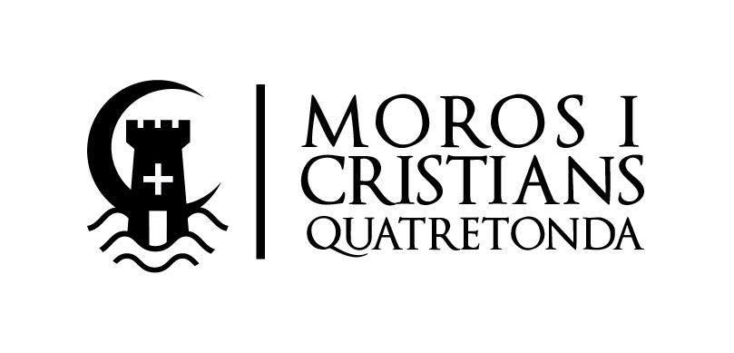

**Nota de premsa**

### **Quatretonda es prepara per a viure les seues festes de Moros i Cristians**

**L’Associació de Moros i Cristians de Quatretonda torna a omplir els carrers de música, color i tradició en una festa que agermana a tot el poble**

Quatretonda es prepara per a celebrar les seues festes ‘morocristianes’, organitzades per l’Associació de Moros i Cristians de Quatretonda i amb la col·laboració del consistori municipal.

El tret d’eixida serà divendres, 3 d’octubre, amb el **Concert de Música Festera** a càrrec de la Unió Musical ‘La Nova’ de Quatretonda, una de les dues agrupacions de la localitat. Dissabte, 4 d’octubre, arribarà el **Pregó de Festes**, on reunits els dos bàndols al peu del Castell, es proclamarà l’inici oficial de les celebracions. A la nit, es celebrarà la desfilada dels **Alardos,** on les filades desfilaran disfressades pel mateix recorregut de l’Entrada. I per acabar, al carrer García Lorca, hi haurà discomòbil amb Dj Obix, l’actuació del grup beniganí ‘The Smogs’ i un especial ‘remember’ amb Dj Sagy.

Amb un cap de setmana de descans, les celebracions es reactivaran el divendres, 17 d’octubre, amb el **Dia de la Música Festera**, un homenatge a les bandes de música, tan importants en la festa de moros i cristians. A la nit, a la ‘Carpa de la Festa’ (situada a l’Av. Alcalde Juan Mahiques), es celebrarà un sopar de germanor i l’actuació del grup beniganí ‘The Hook’.

Dissabte, 18 d’octubre, tindrà lloc l’**Entrada Infantil,** un acte que es celebra per primera vegada i que vol donar protagonisme als més menuts, que són ja el present i futur de la festa. El colofó de la jornada serà amb la **Gran Entrada de Moros i Cristians**, un dels moments més esperats, amb la participació de totes les filades i la música de les bandes. A la nit tindrà lloc el **Sopar de Gala** amb música i actuacions en directe.

Les festes culminaran diumenge 19, amb la **Presentació d’Esquadres Especials** al matí, on les filades ompliran de coreografies dissenyades per engalanar la desfilada, i la celebració de l’**Ambaixada Mora** als peus del Castell.

**Sobre l’Associació de Moros i Cristians de Quatretonda**

L’Associació de Moros i Cristians de Quatretonda compta amb més de 230 festers, entre adults i xiquets, i ha celebrat les seues festes des de 2018 (amb les pauses de la pandèmia), després que un grup de veïns decidiren reactivar aquesta festa, que estava parada des de feia més de vint anys. És l’Associació més nombrosa de la localitat.

Aquesta agrupació, a través de la festa, ha aconseguit agermanar als veïns i veïnes del poble, donant-los l’oportunitat de coincidir en un ambient comú com és el de la cultura festiva. També cal destacar la importància dels veïns i veïnes del poble que han acollit amb molt bons ulls estes celebracions i participen activament dels actes programats.

Cinc són les filades que formen part de l’Associació. Totes elles amb el seu nom reten homenatge a paratges i història del poble.

* Bàndol moro: Sarraïns Al-Talaia, Moros Benovaires.
* Bàndol cristià: Maçaris, Emboscades i Guerreres de la Sènia.